Groepssessies in de natuur najaar 2023

Zaterdag 16 september van 9u30 tot 12u - Assebroekse Meersen, Kerkdreef Brugge
Zaterdag 21 oktober van 9u30 tot 12u – Ryckeveldebos (parking hondenweide)
Zaterdag 25 november van 9u30 tot 12u – Hoeve Hangerijn, Gemeneweideweg-Zuid 113, 8310 Brugge

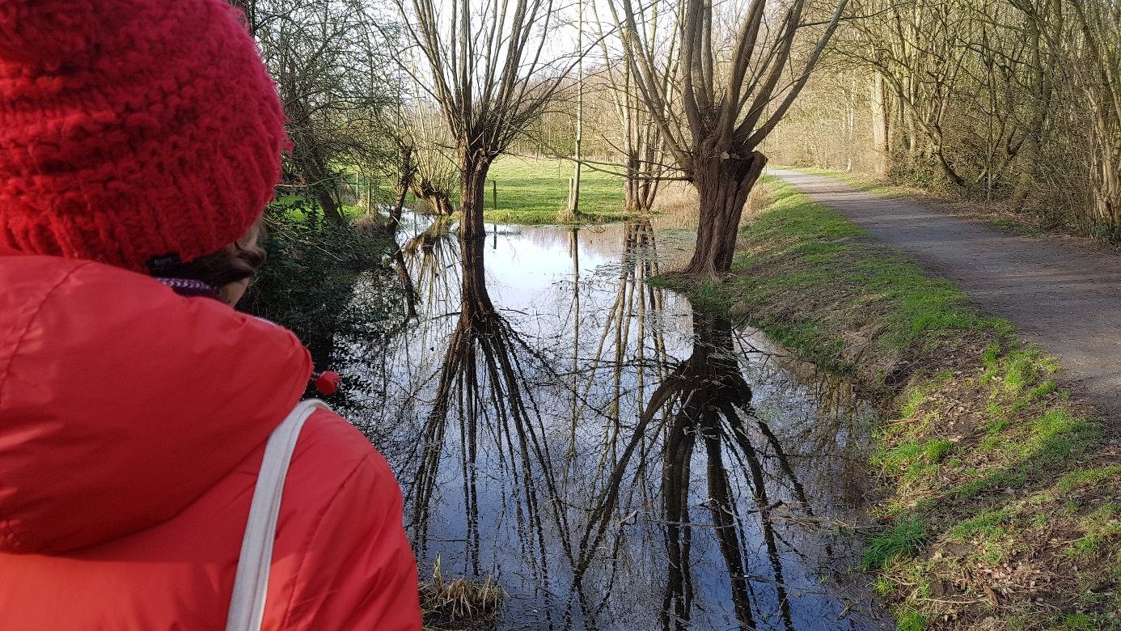

Prijs:
40 euro/sessie of 1u via loopbaancheques
100 euro/3 sessies

Meer info:
Inge Vandemoortele
Inge@volgjenatuur.be
0496 57 55 67

